Ingeniería de Procesos

Tema Nº11:
Modelados AS – IS

Indicador de logro Nº11:
Desarrolla el modelo de proceso AS-IS mediante casos teóricos prácticos.

TEMA 01 Teoría de los

TEMA Nº11:
Técnicas de modelamiento

Subtema 11.1:
AS – IS
TEMA Nº11:
Modelados AS – IS

Subtema 11.1:
AS – IS

Manejo de Eventos – Tipos de Eventos

Un evento representa algo que ocurre o puede ocurrir en el transcurso de un proceso. Existen 3 tipos de eventos teniendo en cuenta en cómo afectan el flujo:

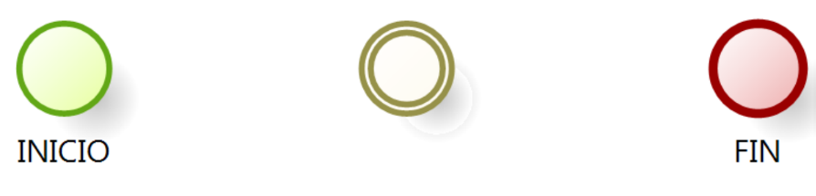

Figura 1. Tipos de Eventos

Manejo de Eventos – Evento Inicio

- Este tipo de evento indica que un proceso inicia. No tiene flujo de secuencia entrantes.
- Se recomienda tener un solo evento de inicio en cada pool.
- Si se tiene un evento de fin debe existir un evento de inicio.

Todo diagrama que represente un proceso debe tener evento de inicio y fin, incluso si se trata de un subproceso.

Figura 2. Evento Início

Manejo de Eventos – Evento Inicio: Simple

- No se especifica ningún comportamiento en particular para iniciar el proceso.
- Se utiliza en subprocesos.

Figura 3. Evento Início - Simple

Manejo de Eventos – Evento Inicio: Mensaje

- Un proceso se inicia cuando un mensaje es recibido.

Figura 4. Evento Início - Mensaje

Manejo de Eventos – Evento Inicio: Temporizador

- Un proceso se inicia en un ciclo de tiempo o en una fecha específica.

Figura 5. Evento Início - Temporizador

Manejo de Eventos – Evento Inicio: Señal

- Un proceso se inicia cuando se recibe una señal lanzada desde otro proceso.

Figura 6. Evento Inicio - Señal

Manejo de Eventos – Evento Inicio: Condicional
- Un proceso se inicia cuando una condición de negocio se cumple.

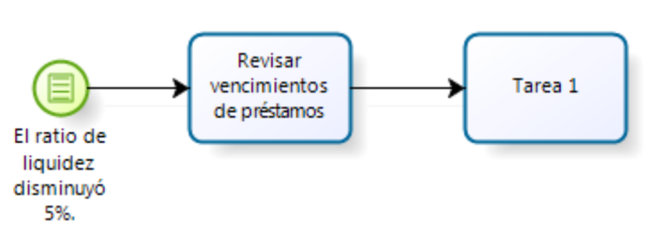
Figura 7. Evento Inicio – Condicional

Manejo de Eventos – Evento Inicio: Múltiple
- Un proceso se inicia cuando se cumple una de las diferentes formas de iniciar.

Figura 8. Evento Inicio – Múltiple

Manejo de Eventos – Evento Intermedio

Un evento intermedio indica cuando algo ocurre/sucede después de que un proceso haya iniciado y antes de que haya finalizado.

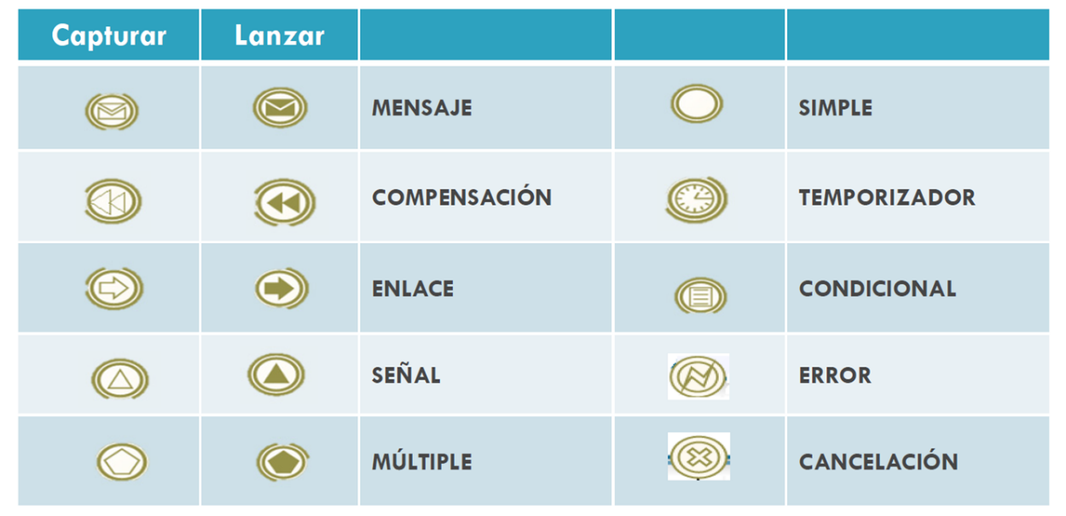

Figura 9. Manejo de Eventos - Evento Intermedio

Indica algo que ocurre o puede ocurrir dentro del proceso. Solo se pueden utilizar dentro de la secuencia del flujo.

Figura 10. Evento Intermedio – Sin especificar

Manejo de Eventos – Evento Intermedio: Mensaje

- Indica que un mensaje puede ser: enviado o recibido.

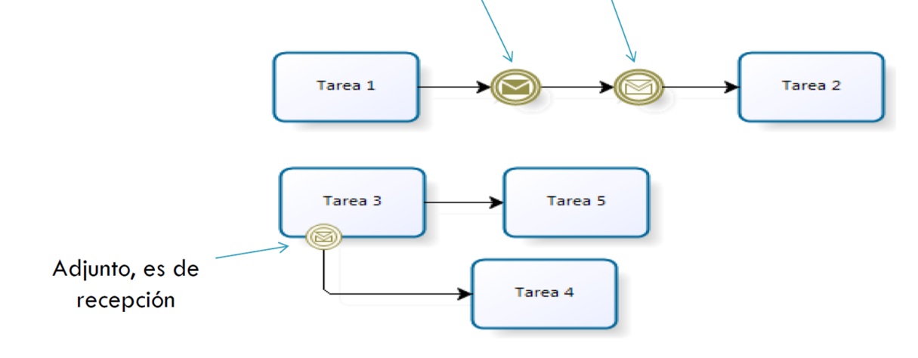
Figura 11. Evento Intermedio – Mensaje

Manejo de Eventos – Evento Intermedio: Temporizador

- Indica una espera dentro del proceso.

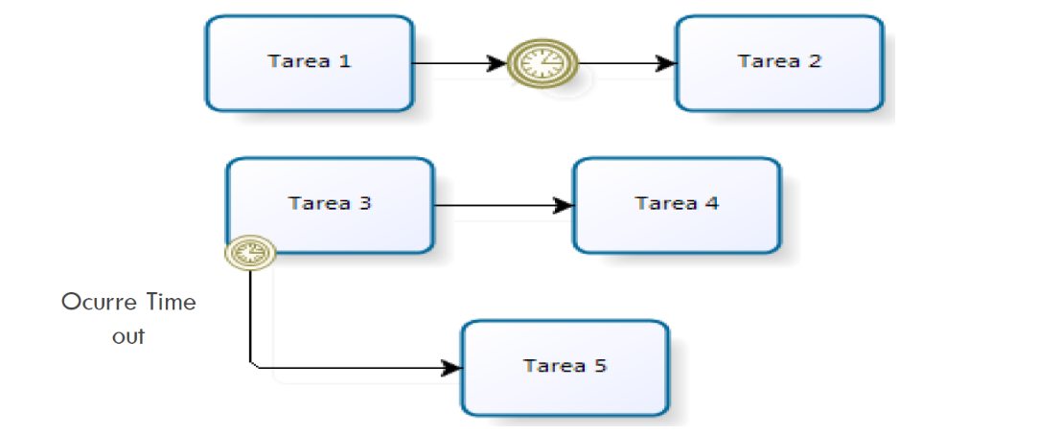

Figura 12. Evento Intermedio – Temporizador

Manejo de Eventos – Evento Intermedio: Cancelación

- Indica un flujo alternativo que se ejecutará cuando el subproceso es cancelado.

Figura 13. Evento Intermedio – Cancelación

Manejo de Eventos – Evento Intermedio: Error

- Es usada para capturar errores, se diagrama adjunto a la actividad o subproceso transacción.

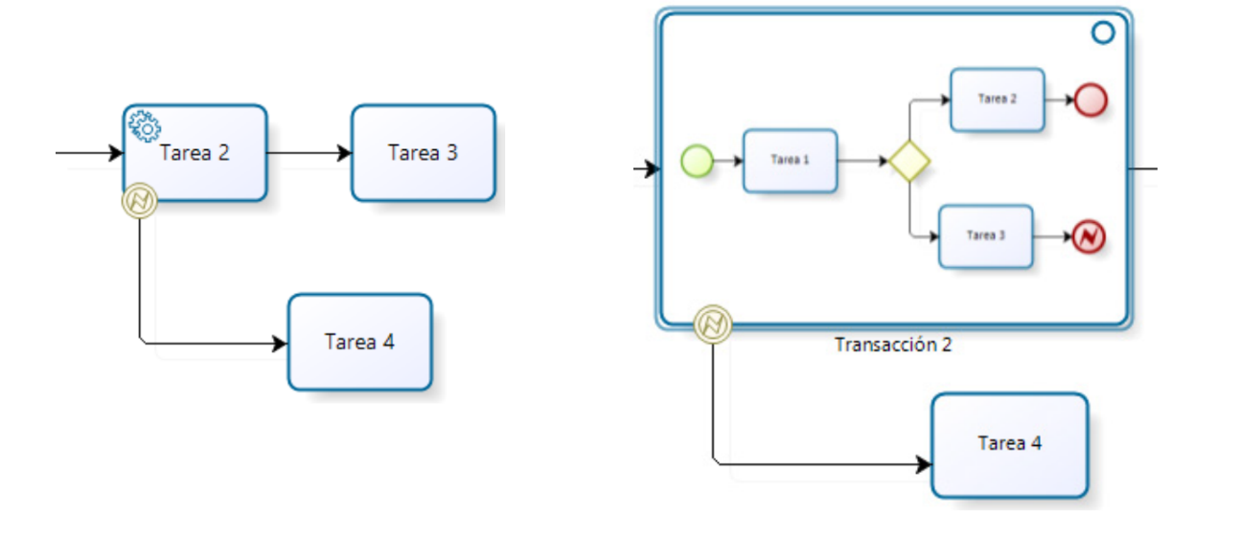

Figura 14. Evento Intermedio – Error

Manejo de Eventos – Evento Intermedio: Compensación

- Es usado para manejar compensaciones.

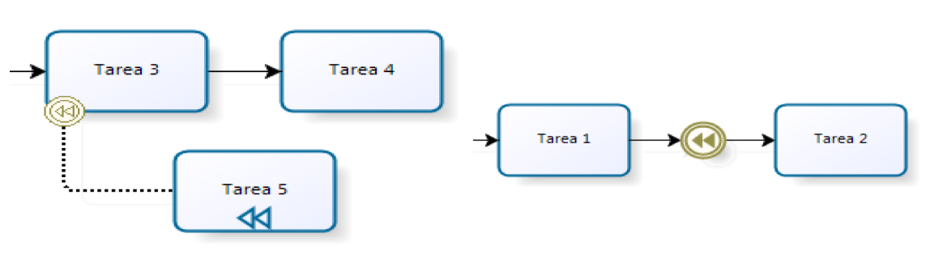

Figura 15. Evento Intermedio – Compensación

Manejo de Eventos – Evento Intermedio: Condicional

- Se activa cuando una condición de negocio se cumple.

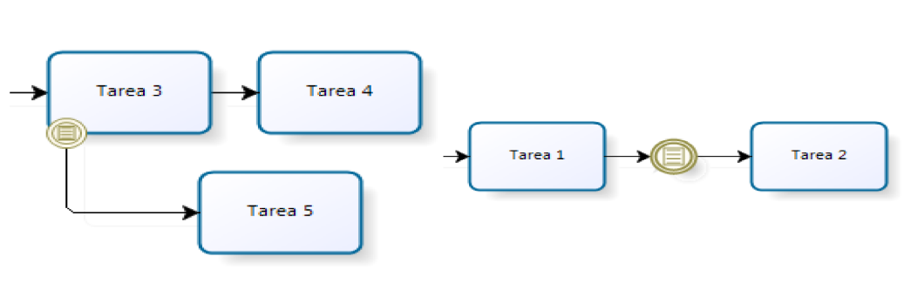

Figura 16. Evento Intermedio: Condicional

Manejo de Eventos – Evento Intermedio: Señal

- Es usado para enviar o recibir señales

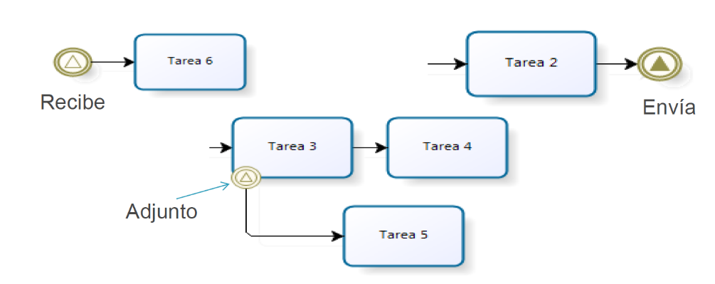

Figura 17. Evento Intermedio: Señal

Manejo de Eventos – Evento Intermedio: Enlace

- Es usado para conectar dos secciones de un proceso.

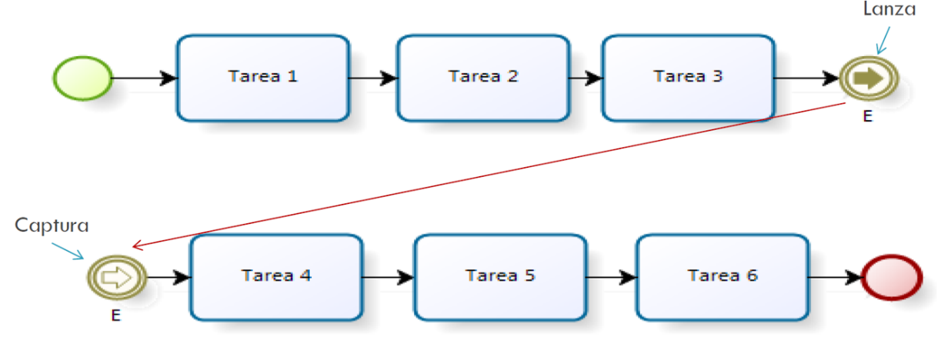

Figura 18. Evento Intermedio: Enlace

Análisis AS-IS y TO-BE

El mapeo de procesos AS IS es la definición de la situación actual del proceso. Los participantes de esta asignación son los usuarios que están involucrados en el proceso cotidiano (usuarios clave). En este contexto, una buena práctica es solicitar al ejecutor del proceso que relata cómo ejecutarlo, o bien se hace un cuestionario para levantar la información.
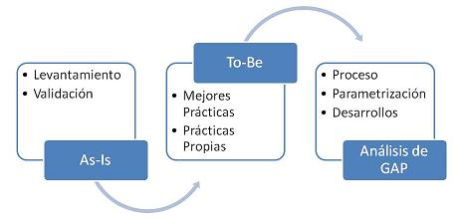
Figura 19. Análisis AS-IS y TO-BE

Ejemplos:
PROCEDIMIENTO

REPRESENTACIÓN DEL PROCESO AS-IS

Para preparar una representación del proceso AS-IS primero se debe identificar un proceso de negocio clave de la organización, indicar los participantes del proceso y luego se realizará el flujo del proceso representando lo siguiente en bizagi.

- Una actividad.
- Una compuerta de cada tipo.
- Un evento y sus dos partes.
- Un objeto de conexión de cada tipo.
- Un swinlane de cada tipo.

Descripción del proceso: Proceso gestión de incidentes

El proceso de Gestión de Incidencias cubre todo tipo de incidencias, ya sean fallos, preguntas o consultas planteadas por usuarios o personal técnico.

Objetivo: volver a la situación normal lo antes posible y minimizar el impacto sobre los procesos de negocio

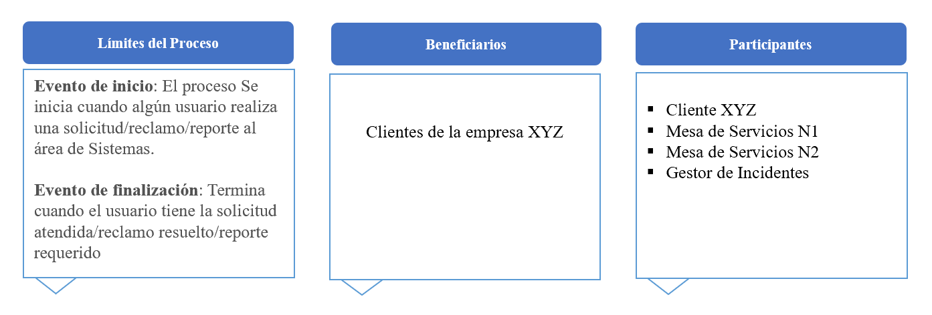

Figura 20. Proceso gestión de incidentes – Limites, beneficiarios y participantes

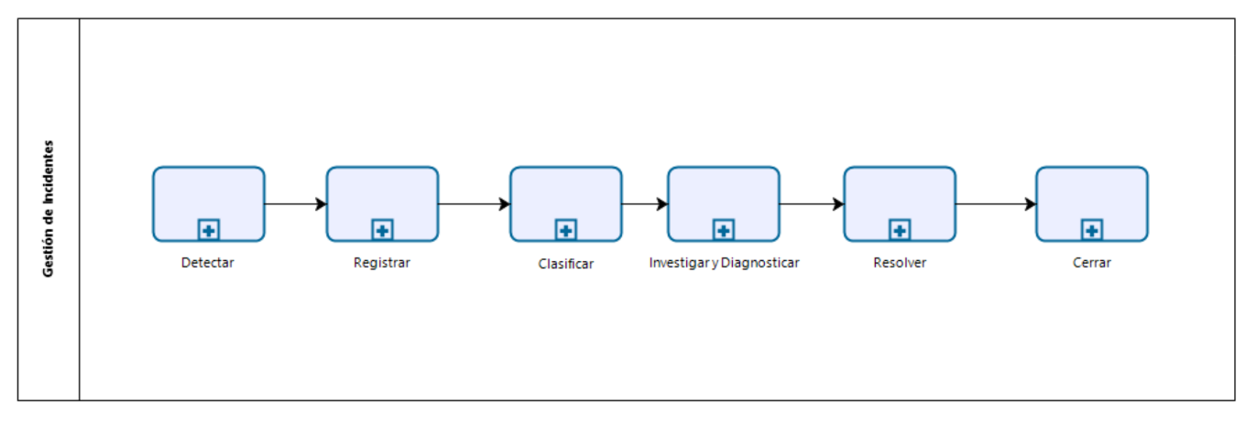

Figura 21. Proceso gestión de incidentes

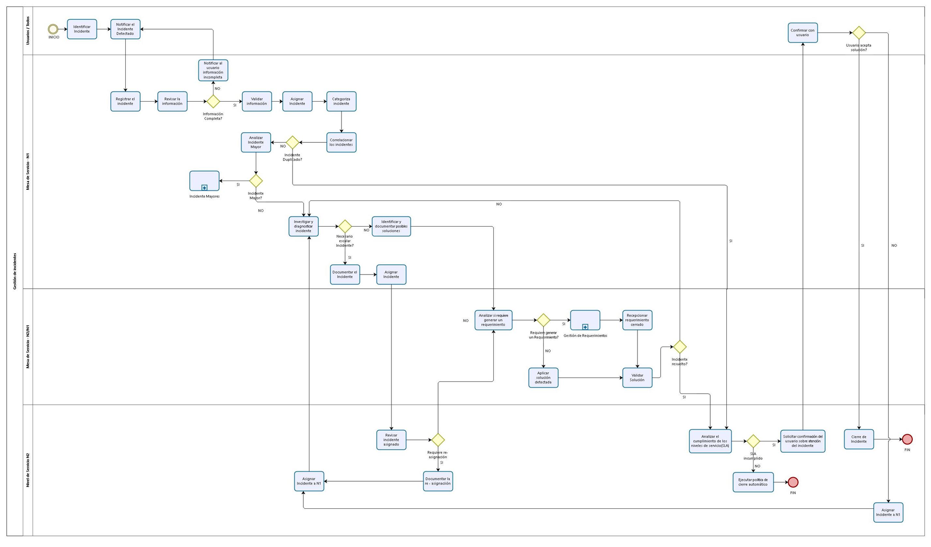

Figura 22. Proceso gestión de incidentes – AS-IS
Actividad:

Ingresa a la plataforma virtual, luego desarrolla la siguiente actividad propuesta:

- CUESTIONARIO TÉCNICO

- Explique porque es necesario realizar una representación AS-IS
- ¿Cuál es el evento que es usado para capturar errores?
- Comenta los diferentes tipos de eventos intermedios que ocurren después de que un proceso haya iniciado y antes de que haya finalizado
- ¿Por qué al representar un proceso de negocio se busca estandarizar el proceso, aumentar la productividad y lograr una mayor satisfacción de los clientes?
- Investiga que más se podría implementar en el proceso AS IS que no se haya mencionado en esta guía.

- CONCLUSIONES DE LA EXPERIENCIA

______________________________________________________________________________________________________________________________________________________________________________________________________________________________________________________________________________________________________________________________________________________________________________________________________________________________________________________________________________________________________________________________

